МІНІСТЕРСТВО ОСВІТИ І НАУКИ УКРАЇНИ

НАЦІОНАЛЬНИЙ ТЕХНІЧНИЙ УНІВЕРСИТЕТ

«ХАРКІВСЬКИЙ ПОЛІТЕХНІЧНИЙ ІНСТИТУТ»

Кафедра програмної інженерії та інформаційних технологій управління

Звіт з лабораторної роботи №2

З дисципліни “Основи програмування Python”

Виконала:

студентка групи КН-221г

Хорєшко К.О.

Перевірила:

Доцент: Козуля М. М.

Харків 2022

**Мета:** отримати базові навики в розробці розгалужених алгоритмів на мові програмування Python.

Для вибору номера варіанта я скористалася формулою: . N=(n+4)%5+1, де N – номер варіанту, n – номер в алфавіті першої літери вашого імені (наприклад, для імені «Ксенія» це буде N = (11+ 4) % 5+1 = 1).

**Варіант 1**

**Завдання 1:**

Напишіть скрипт для обчислення суми скінченного ряду. При розробці програми передбачте пропуск доданків (множників), рівних нулю або нескінченності. Значення k слід вводити з клавіатури.

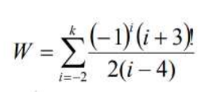

print("Обчислення добутку суми скінченного ряду")

print("--------------------------------------------")

k = int(input("Введіть k: "))

w = 0

i = -2

l = 1

if (k < 100000000):

while i <= k:

if(i == 4 and k == 4):

break

elif(i == 4 and k != 4):

i += 1

for c in range(1, i + 4):

l *= c

w += (((-1) ** i)*l) / (2 * (i - 4))

else:

for c in range(1, i + 4):

l *= c

w += (((-1) ** i)*l) / (2 * (i - 4))

i += 1

print("Сума: " + str(w))

else:

print("Число завелике!")

Рис. 1 – Код для обчислення добутку суми скінченного ряду

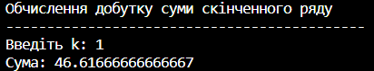

Рис. 2 – Виконання програми

**Завдання 2:**

Для натурального числа n, заданого з клавіатури (n<9999), знайдіть

передостанню цифру числа (вважаючи, що n>10).

print("Передостання цифра числа")

print("--------------------------------------------")

n = int(input("Введіть n: "))

result = 0

if (10 < n < 9999):

for i in range(0, 2):

c = n % 10

n //= 10

print ("Передостання цифра числа: " + str(c))

Рис. 3 – Код для визначення, чи є трикутник рівнобедреним

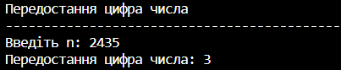

Рис. 4 – Виконання програми

**Висновок:**

Під час виконання лабораторної роботи, я визначила свій варіант роботи, отримала базові знання та навички роботи з циклами for та while в Python та застосувала ці знання у розв’язанні математичних завдань.